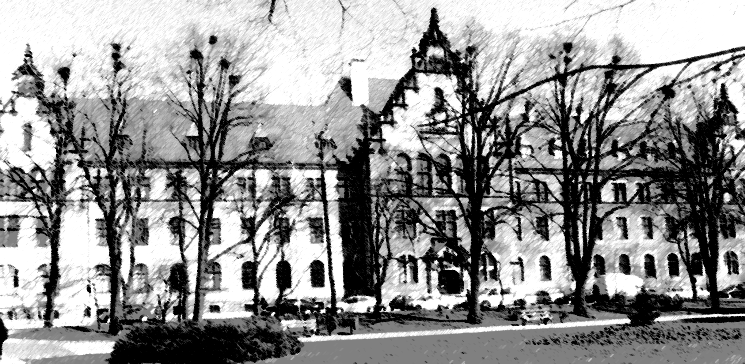
SĄD REJONOWY
W INOWROCŁAWIU

88-100 Inowrocław, ul. G. Narutowicza 42, tel./fax. (0-52) 359-26-00

Inowrocław, 25.08.2010r.
G-205-2/10

ZAWIADOMIENIE O WYKLUCZENIU Z POSTĘPOWANIA

Dotyczy: postępowania o udzielenie zamówienia publicznego
„ Na wykonanie zabudowy parkingowej zaplecza Sądu Rejonowego
w Inowrocławiu przy ul. G. Narutowicza 42”.

Działając na podstawie art. 24 ust. 2 pkt. 4 ustawy z dnia 29 stycznia 2004 r. Prawo zamówień publicznych tekst jednolity Dz. U. z 2007 r. Nr 223, poz.1655 z póź. zm. Zamawiający: Sąd Rejonowy w Inowrocławiu wyklucza następujących Wykonawców z udziału w prowadzonym postępowaniu:
- Zakład Produkcyjno-Handlowo-Usługowy „ZAWMET” Zawierucha
Jarosław, ul. Marcinkowskiego 82A, 88-100 Inowrocław
- „TED-HAL OGRODY” Tadeusz Sass, ul. Parkowa 17,
88-140 Gniewkowo

Uzasadnienie
Podstawa faktyczna:
Wykonawcy nie złożyli dokumentów potwierdzających spełnienie warunku udziału w postępowaniu, określonego w pkt. 5.2. - SIWZ.

Podstawa prawna:
Ustawa z dnia 29 stycznia 2004 roku - Prawo zamówień publicznych art. 24 ust.2 pkt. 3 (Dz. U. z 2007 roku Nr 223, poz. 1655).

Zatwierdził:
Kierownik Finansowy Sądu
mgr Maria Radzimska

Do wiadomości:
Uczestnicy postępowania.

